**Uchwała Nr 195/XV/20  
Rady Gminy Zambrów**

z dnia 27 października 2020 r.

**w sprawie uchwalenia zmiany miejscowego planu zagospodarowania przestrzennego Gminy Zambrów dla części obszaru geodezyjnego: Cieciorki, Klimasze, Nagórki-Jabłoń.**

Na podstawie art. 18 ust. 2 pkt 5 ustawy z dnia 8 marca 1990 r. o samorządzie gminnym (Dz. U. z 2019 r. poz. 713) oraz art. 20 ust. 1 ustawy z dnia 27 marca 2003 r. o planowaniu i zagospodarowaniu przestrzennym (Dz. U. z 2020 r. poz. 293, poz. 471 i poz. 1086), w wykonaniu uchwały Nr 114/V/19 Rady Gminy Zambrów z dnia 9 kwietnia 2019 r. w sprawie przystąpienia do sporządzenia zmiany miejscowego planu zagospodarowania przestrzennego Gminy Zambrów dla części obszaru geodezyjnego: Cieciorki, Klimasze, Nagórki-Jabłoń, Rada Gminy Zambrów uchwala, co następuje:

**Rozdział 1.**  
**PRZEPISY OGÓLNE**

**§ 1.**Stwierdza się, że ustalenia zmiany miejscowego planu zagospodarowania przestrzennego Gminy Zambrów dla części obszaru geodezyjnego: Cieciorki, Klimasze, Nagórki-Jabłoń nie naruszają ustaleń Studium uwarunkowań i kierunków zagospodarowania przestrzennego Gminy Zambrów przyjętego uchwałą Nr 144/XXII/16 Rady Gminy Zambrów z dnia 28 listopada 2016 r.

**§ 2.**1. **Uchwala się zmianę miejscowego planu zagospodarowania przestrzennego** uchwalonego uchwałą Nr 176/XXVI/17 Rady Gminy Zambrów z dnia 16 lutego 2017 r. (Dz. Urz. Woj. Podl. poz. 1009) w części obejmującej teren oznaczony symbolem 12 MN – zabudowa mieszkaniowa jednorodzinna w formie wolnostojącej, zwaną dalej „zmianą planu”.

2. Zmiana planu obejmuje obszar o powierzchni **0,2754 ha**.

3. Granice obszaru objętego zmianą planu określa rysunek zmiany planu, stanowiący załącznik Nr 1 do niniejszej uchwały.

**§ 3. Integralną częścią zmiany planu są** następujące załączniki do niniejszej uchwały**:**

1) **załącznik Nr 1**- rysunek zmiany planu sporządzony na kopii mapy zasadniczej w skali 1:1000, na którym następujące oznaczenia graficzne są obowiązującymi ustaleniami zmiany planu:

a) granica obszaru objętego zmianą planu,

b) linie rozgraniczające tereny o różnym przeznaczeniu lub różnych zasadach zagospodarowania,

c) nieprzekraczalne linie zabudowy,

d) przeznaczenie terenu – określone za pomocą symbolu literowo-liczbowego i koloru,

e) zwymiarowane odległości mierzone w metrach,

f) strefa kontrolowana gazociągu wysokiego ciśnienia DN 200;

2) **załącznik Nr 2 -** zawierający rozstrzygnięcie o sposobie rozpatrzenia uwag do projektu planu z listą uwag nieuwzględnionych przez Wójta Gminy Zambrów;

3) **załącznik Nr 3 -** rozstrzygnięcie o sposobie realizacji zapisanych w planie inwestycji z zakresu infrastruktury technicznej, które należą do zadań własnych gminy oraz zasad ich finansowania.

**§ 4.**1. W uchwale 176/XXVI/17 Rady Gminy Zambrów z dnia 16 lutego 2017 r. w sprawie uchwalenia miejscowego planu zagospodarowania przestrzennego Gminy Zambrów dla części obszaru geodezyjnego: Cieciorki, Klimasze, Nagórki-Jabłoń, wprowadza się następujące zmiany:

1) w § 8 pkt 1 lit. a otrzymuje brzmienie:

„a) tereny oznaczone symbolem 1MN, 2MN, 3MN, 4MN, 5MN, 6MN, 7MN, 8MN, 9MN, 10MN, 11MN, 13MN – jako tereny przeznaczone pod zabudowę mieszkaniową,”;;

2) w § 8 pkt 1 lit. b otrzymuje brzmienie:

„b) tereny oznaczone symbolem 1MNU, 2MNU, 3MNU, **4MNU** – jako tereny przeznaczone na cele mieszkaniowo-usługowe w przypadku realizacji zabudowy mieszkaniowej;”;;

3) w § 19 pkt 1 otrzymuje brzmienie:

„1) 30% dla terenów oznaczonych symbolami 1MN, 2MN, 3MN, 4MN, 5MN, 6MN, 7MN, 8MN, 9MN, 10MN, 11MN, 13MN, 1MNU, 2MNU, 3MNU, 4MNU, 1U, 1UP;”;;

4) § 20. otrzymuje brzmienie:

„§ 20. Dla terenów oznaczonych na rysunku planu symbolami 1MN, 2MN, 3MN, 4MN, 5MN, 6MN, 7MN, 8MN, 9MN, 10MN, 11MN, 13MN ustala się:”;;

5) w § 20 pkt 8 otrzymuje brzmienie:

„8) uwzględnienie przebiegu gazociągu wysokiego ciśnienia DN 200 wraz ze strefą kontrolowaną na terenach 3MN, 6MN, 8MN, 9MN, dla którego obowiązują ustalenia zawarte w §13.”;;

6) § 21. otrzymuje brzmienie:

„21. Dla terenów oznaczonych na rysunku planu symbolami 1MNU, 2MNU, 3 MNU, **4MNU** ustala się:”;;

7) w § 21 dodaje się pkt 8 w brzmieniu:

„8) uwzględnienie przebiegu gazociągu wysokiego ciśnienia DN 200 wraz ze strefą kontrolowaną na terenie **4 MNU**, dla którego obowiązują ustalenia zawarte w §13.”;.

2. Zmienia się rysunek planu stanowiący załącznik Nr 1 do uchwały Nr 176/XXVI/17 Rady Gminy Zambrów z dnia 16 lutego 2017 r. (Dz. Urz. Woj. Podl. z 2017 r. poz. 1009) w części obejmującej teren 12MN wprowadzając nowe oznaczenia przeznaczenia terenu 4MNU zgodnie z rysunkiem planu stanowiącym załącznik Nr 1 do niniejszej uchwały.

**§ 5.**Wykonanie niniejszej uchwały powierza się Wójtowi Gminy Zambrów.

**§ 6.**Uchwała wchodzi w życie po upływie 14 dni od daty jej ogłoszenia w Dzienniku Urzędowym Województwa Podlaskiego.

Załącznik Nr 1 do uchwały Nr 195/XV/20  
Rady Gminy Zambrów  
z dnia 27 października 2020 r.

**Rysunek zmiany planu**

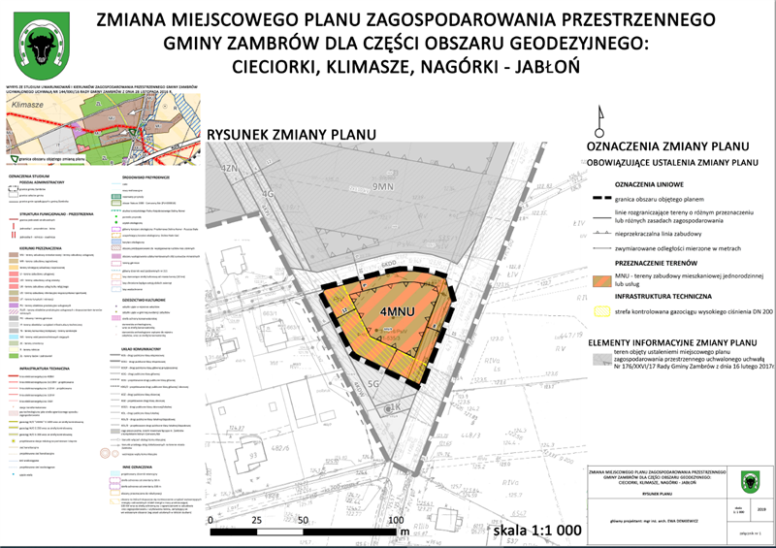

Załącznik Nr 2 do uchwały Nr 195/XV/20  
Rady Gminy Zambrów  
z dnia 27 października 2020 r.

**Sposób rozpatrzenia uwag wniesionych do projektu zmiany miejscowego planu zagospodarowania przestrzennego Gminy Zambrów dla części obszaru geodezyjnego: Cieciorki, Klimasze, Nagórki -Jabłoń**

Radzie Gminy nie przedłożono uwag do rozpatrzenia ze względu na fakt, że w trakcie procedury opracowania planu nie wpłynęły żadne uwagi.

Załącznik Nr 3 do uchwały Nr 195/XV/20  
Rady Gminy Zambrów  
z dnia 27 października 2020 r.

**Sposób realizacji, zapisanych w zmianie miejscowego planu zagospodarowania przestrzennego Gminy Zambrów dla części obszaru geodezyjnego: Cieciorki, Klimasze, Nagórki-Jabłoń inwestycji z zakresu infrastruktury technicznej, które należą do zadań własnych gminy, oraz zasady finansowania, zgodnie z przepisami o finansach publicznych**

Zmiana miejscowego planu nie przewiduje realizacji inwestycji z zakresu infrastruktury technicznej należących do zadań własnych gminy.